-
קישור למחברת ההגשה: | https://colab.research.google.com/drive/1GU1hPZMh7wYmwNbJEKX_sTR0A2N_eWSp?usp=sharing
קישור לתיקיית גיט: | https://github.com/Nadeen-odeh/turtles.git

- מהות המוצר ומרכיביו
המוצר הוא מערכת אינטרנטית לניטור צמחים שמחברת בין נתוני IoT (טמפרטורה/לחות/לחות קרקע), ניתוח נתונים, קבלת החלטות מבוססת חוקים, ויכולות AI (Chatbot + RAG). המשתמש רואה ממשק (Frontend) שבו הוא מפעיל מסכים שונים, וכל הלוגיקה מתבצעת בשרת Backend שמחזיר תוצאות כ‑JSON/תמונות/גרפים.
  - מודולים ופיצ'רים מעניינים

- IoT Monitor:שליפת נתונים אמיתיים מה-IoT API (או Fallback במקרה כשל) והצגה למשתמש.
- Dashboard : חישוב סטטיסטיקות (mean/min/max/std), מגמות (trend), חריגות (anomalies) ו-Health Score + גרף.
- Smart Alerts :מנגנון התראות והמלצות פעולה לפי ספים וחוקים ברורים (Rule-Based).
- What-If Simulatorסימולציה “מה יקרה אם…” (שינוי הדרגתי/מיידי) והשוואת Before/After כולל ציון בריאות והתראות.
- Search Engine חיפוש בסיסי במאמרים (ניקוי טקסט + דירוג לפי שכיחותTF-IDF).
- RAG שליפה של קטעים רלוונטיים ממסמכים (Passages) + מודל שפה שמחזיר תשובה רק מהקונטקסט שנשלף.
- Chatbot (Gemini): צ’אט כללי לשאלות, עם System Prompt והתמודדות עם שגיאות (timeout/rate limit).
- Image Diagnosis (Demo): העלאת תמונה והחזרת אבחון הדגמה + ציון + טקסט על התמונה.
- Gamification: נקודות, Badges, Streak ויומן אירועים כדי לעודד שימוש מתמשך.

  - microservices שנעשה בהם שימוש

בפרויקט קיימת חלוקה לוגית בסגנון Microservices (כל שירות אחראי על פונקציה אחת), כאשר ה-Frontend קורא לכל שירות דרך API:
- Backend FastAPI Service (8000) – שירות הלוגיקה המרכזי שמכיל Endpoints ל-Dashboard/Alerts/What-If/RAG/Chatbot וכו’.
- Frontend FastAPI Service (8081) – שירות UI + Proxy שמגיש את האתר ומעביר קריאות ל-Backend.
- שירותים חיצוניים (כמיקרושירותים בענן):
  - IoT API – שירות נתוני החיישנים.
  - Firebase Realtime DB – DB כשירות לאחסון מסמכים/נתונים.
  - Gemini/OpenAI APIs – LLM כשירות עבור Chatbot/RAG.
יתרון המיקרושירותים אצלנו: הפרדת אחריות, אפשרות לתחזק/להחליף רכיב(למשל ספק IoT או LLM) בלי לשנות את כל המערכת, וגם עמידות גבוהה יותר (כשל ב-IoT לא מפיל את האתר בזכות fallback).

  - KPI מרכזיים
KPI תפעולי לצמח (Plant KPIs):
- Health Score / PHI (0–100) – ציון בריאות המחושב לפי סטייה מערכים אידיאליים של טמפרטורה/לחות/קרקע.
- Mean/Min/Max/Std לכל חיישן – מדדים בסיסיים למצב וליציבות.
- Trend (Slope) – האם החיישן במגמת עליה/ירידה/יציבות.
- Anomalies Count (Z-Score outliers) – כמה חריגות מופיעות בסדרה (מדד איכות/בעיה).
KPI איכות נתונים (Data Quality KPIs):
- Bad values ignored – כמה ערכים לא תקינים סוננו.
- Data source mode: Live vs Fallback – שקיפות האם הנתונים אמיתיים או דמו.
KPI שימוש במערכת (Engagement KPIs):
- Points / Badges / Streak Days (Gamification) – מדדים למעורבות והמשכיות שימוש.

1.4 ניתוח נתוני עתק
במסגרת הפרויקט נאספו סדרות זמן של נתוני חיישנים (temperature/humidity/soil) ונשמרו ב-DB. בוצע ניתוח בסגנון Big Data על בסיס עקרונות של עיבוד סדרות זמן ו-Map-Reduce:
- Map ניקוי והמרת ערכים (סינון לא-מספריים), חיתוך לפי חיישן/טווח זמן.
- Reduce חישוב מדדים מצטברים (ממוצע/מינימום/מקסימום/סטיית תקן), חישוב מגמות וזיהוי חריגות.

2. ארכיטקטורת המערכת
2.1 תרשים ומאפיינים מרכזיים (מעודכן)
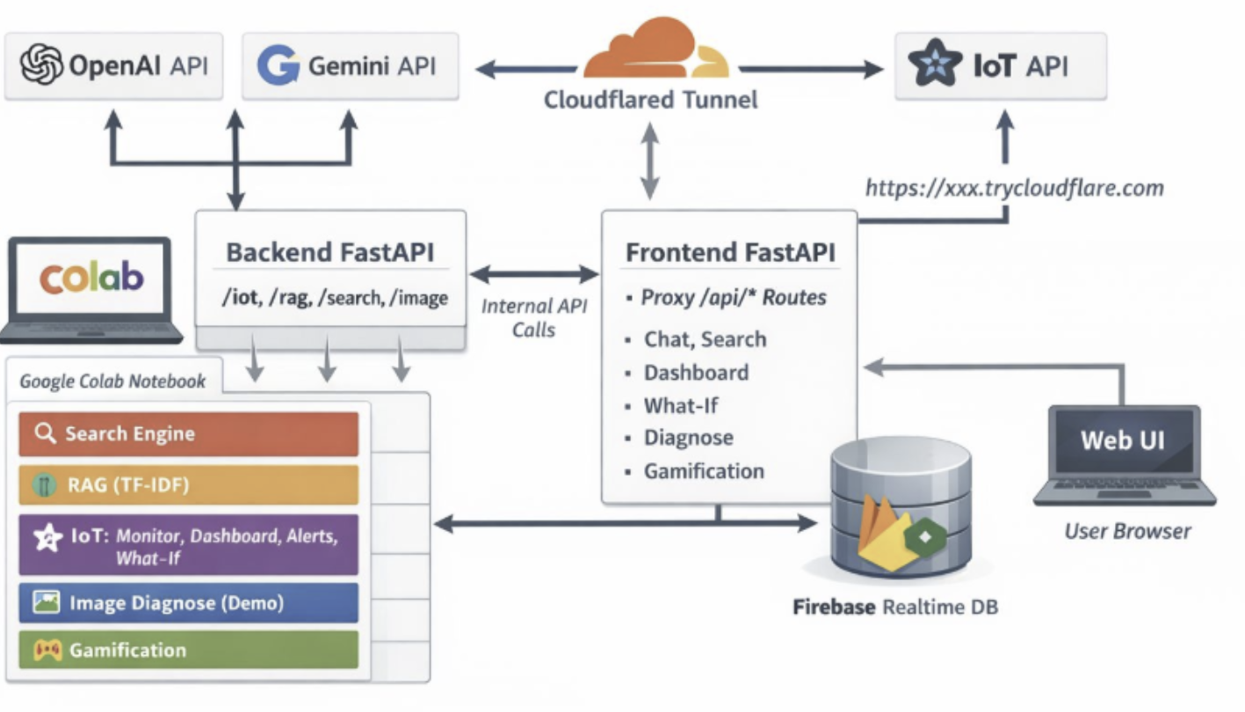
2.2 Use case מעודכן של פונקציונליות המערכת.

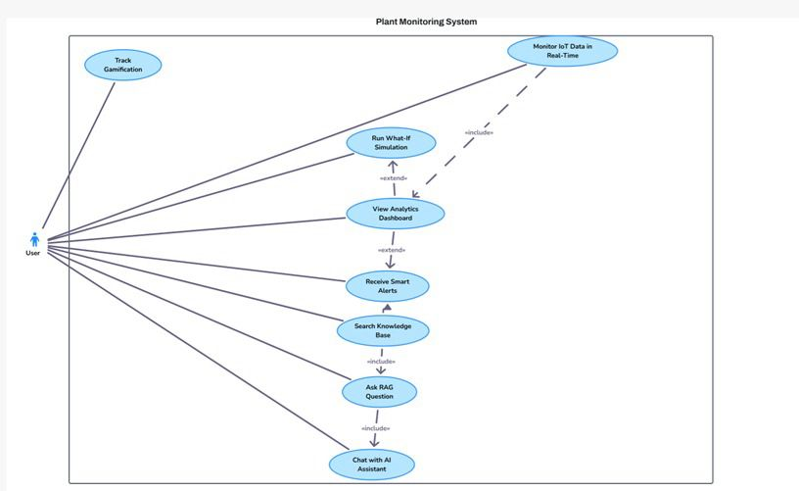

2.
מעניקה נקודות, badges ורצף שימוש (streak) כדי לעודד שימוש רציף ושיפור חוויית המשתמש. 3 דרישות פונקציונליות
- ניטור נתוני IoT בזמן אמת
המערכת מאפשרת שליפה והצגה של נתוני חיישנים כגון טמפרטורה, לחות ולחות קרקע. הנתונים מוצגים בצורה ברורה למשתמש ומהווים בסיס לכל הניתוחים במערכת.
- Dashboard אנליטי להצגת נתונים
המערכת מבצעת עיבוד נתונים סטטיסטי הכולל ממוצעים, מינימום, מקסימום, סטיית תקן ומגמות לאורך זמן. בנוסף מחושב Health Score המסכם את מצב הצמח.
- מערכת Smart Alerts להתראות חכמות
כאשר נתוני החיישנים חורגים מערכים תקינים, המערכת מציגה התראות והמלצות פעולה, לדוגמה השקיה או שינוי תנאי סביבה.
- What-If Simulator לסימולציות עתידיות
המשתמש יכול לשנות ערכים (כגון טמפרטורה או לחות) ולראות כיצד הדבר ישפיע על מצב הצמח, כולל שינוי בציון הבריאות והתראות.
- מנוע חיפוש מידע (Search Engine)
המערכת מאפשרת חיפוש מידע מתוך מאמרים או מסמכים באמצעות מנגנון חיפוש מבוסס TF-IDF.
- מערכת RAG מבוססת AI
שילוב מנוע חיפוש עם מודל שפה, כך שהתשובות מבוססות על מסמכים קיימים בלבד וכוללות ציון מקורות מידע.
- Chatbot מבוסס AI
צ’אט חכם שמאפשר למשתמש לשאול שאלות כלליות על הצמח, המערכת או הנתונים.
- Gamification להגברת מעורבות משתמש
המערכת

- דרישות לא פונקציונליות - אתגרים איתם הפרויקט מתמודד (מסווגים לפי קישור WIKIPEDIA).
Reliability & Availability – אמינות וזמינות
- המערכת צריכה להמשיך לעבוד גם כאשר שירותי IoT אינם זמינים, ולכן יושם מנגנון fallback לנתוני דמו.
- יש להתמודד עם שגיאות של שירותי AI חיצוניים כגון timeout או עומס.
Performance – ביצועים
- זמני תגובה מהירים למרות עיבוד נתונים, קריאות API ו-AI.
- הצגת גרפים ונתונים בצורה יעילה ללא עומס על המשתמש.
Scalability – יכולת התרחבות
- המערכת בנויה בצורה מודולרית בסגנון Microservices, כך שניתן להוסיף שירותים חדשים או להרחיב נתונים ללא שינוי ארכיטקטורה.
Usability – שימושיות
- ממשק משתמש ברור הכולל גרפים, התראות והסברים, כך שגם משתמש לא טכני יוכל להבין את מצב הצמח.
Security – אבטחת מידע
- שימוש במפתחות API ושירותי ענן מחייב שמירה מאובטחת של נתונים רגישים והפרדת קונפיגורציה מהקוד.
Transparency – שקיפות אלגוריתמית
- המערכת מציגה מקור נתונים (Live או Demo), הסבר על חישובי KPI והבהרה לגבי שימוש ב-AI, כדי שהמשתמש יבין כיצד מתקבלות ההחלטות.

4. ביקורת עמיתים אשר ניתנה במהלך הסטודיו (שבוע 9) , וכיצד התמודדתם איתה. נא לחשב גם את ציון SUS ולהתייחס אליו.
במהלך סטודיו שבוע 9 קיבלנו ביקורת עמיתים על מערכת ניטור הצמחים שפיתחנו. הביקורת התמקדה בעיקר בחוויית המשתמש, עיצוב הממשק והבהירות של הצגת הנתונים, לצד התייחסות לפיצ’רים כמו הדשבורד, מנוע החיפוש והעלאת תמונות.
נקודות מרכזיות שעלו בביקורת
- חלק מהמשתמשים ציינו שהמערכת יעילה וקלה לשימוש, במיוחד:
  - מנוע החיפוש
  - הדשבורד והגרפים
  - הצגת נתוני ה-IoT בצורה ברורה
  - אפשרות העלאת תמונות של הצמח
- מנגד, עלו כמה הערות לשיפור:
  - שיפור עיצוב כללי וצבעים
  - חידוד ממשק הדשבורד
  - שיפור החלק של רכיבי ה-IoT והצגתם
  - שיפור חוויית המשתמש בכפתורים ובניווט
כיצד התמודדנו עם הביקורת
לאחר קבלת המשוב:
- ביצענו התאמות בעיצוב המערכת (צבעים, כפתורים וארגון מידע).
- שיפרנו את הדשבורד כך שהגרפים והנתונים יהיו ברורים יותר.
- חידדנו את ממשק העלאת התמונות והחיפוש.
- הוספנו דגש על חוויית משתמש פשוטה כדי שהמערכת תהיה נגישה גם למשתמשים שאינם טכנולוגיים.
הביקורת הייתה מועילה מאוד וסייעה לנו לשפר את המערכת הן מבחינה ויזואלית והן מבחינת שימושיות.
ציון SUS ממוצע ≈ 82
המשמעות היא שהמערכת מצליחה לתת מענה טוב למשתמשים, אך עדיין קיימים שיפורים אפשריים בעיקר בתחום העיצוב והדיוק הוויזואלי.

5.
השתמשנו בארכיטקטורת Microservices עם לפחות שני שירותים נפרדים:
1) Backend Service (FastAPI Backend)
אחראי על כל ה”לוגיקה” של המערכת: קריאת נתוני IoT מ-Firebase, יצירת ניתוחים/דשבורד, Smart Alerts, What-If, RAG (OpenAI) וצ’אט (Gemini), ו-Image Diagnose. הוא חושף API Routes כמו /chat, /rag, /iot, /iot/alerts, /iot/whatif, /image/diagnose.
2) Frontend Service (FastAPI Frontend / UI Server)
שירות נפרד שמריץ את הממשק (UI) ומנהל את המסכים והניווט. הוא שולח בקשות ל-Backend דרך routes (proxy), למשל /api/chat שמפנה ל-backend /chat, וכך המשתמש עובד מול UI אחד בצורה נוחה.

היתרונות המרכזיים בשימוש בשני Microservices
- הפרדת אחריות (Separation of concerns): UI ולוגיקה מופרדים → קוד יותר נקי וקל לתחזוקה.
- פיתוח ופריסה עצמאיים: אפשר לעדכן/להפעיל את ה-Frontend בלי לשבור את ה-Backend ולהפך.
- סקיילינג ממוקד: אם יש עומס בצ’אט/RAG או בעיבוד IoT, אפשר להגדיל רק את שירות ה-Backend.
- אמינות ובידוד תקלות: תקלה ב-UI לא בהכרח מפילה את שירות הנתונים/AI, ולהפך.
6. מהם ה -KPI הרלוונטיים בפרויקט שלכם? הסבירו. (10 נקודות)
במערכת הוגדרו מספר KPI רלוונטיים לניטור מצב הצמח ואיכות המערכת:
KPI חקלאיים (Plant Monitoring KPIs):
Plant Health Score (0–100) :
מחושב בדשבורד על בסיס ממוצעי טמפרטורה, לחות ולחות קרקע.
Humidity Mean / Std
ממוצע וסטיית תקן של לחות סביבתית.
Soil Moisture Mean
ממוצע לחות הקרקע לזיהוי השקיית יתר או חוסר מים.
Temperature Mean
לזיהוי עומס חום או קור.

:KPI אלגוריתמיים
Number of anomalies (Z-Score Outliers)
. סופר חריגות במדידות
Trend slope
. כיוון שינוי המדידות (עולה / יורד / יציב)

:KPI שימוש מערכת (Gamification)
.Points – ניקוד משתמש
.Streak Days – מספר ימי שימוש רציפים
.Badges – תגי הישגים

מטרת KPI
לאפשר למערכת לזהות סיכון לצמח מוקדם ולהציג למשתמש מדד בריאות ברור ולעודד שימוש מתמשך במערכת
7 . תיק תחזוקה – תיאור של כל הקבצים והאובייקטים המרכזיים, ותיעוד קצר של כל פונקציה בקוד.
פרויקט: Smart Plant Monitoring System
מסמך זה מתאר את מבנה הקוד של הפרויקט, חלוקת המחברת ל־Sections, והסבר מפורט על הפונקציות המרכזיות בכל חלק, כולל מטרתן, קלט ופלט. מטרת המסמך היא לאפשר תחזוקה קלה והבנה מעמיקה של המערכת.

1. Installs Section
מטרה:
הכנת סביבת הריצה והתקנת כל הספריות החיצוניות.
אין פונקציות לוגיות – רק פקודות pip install.

2. Configurations Section
מטרה:
ריכוז כל הגדרות המערכת במקום אחד.

משתנים מרכזיים:
- DATABASE_URL – כתובת Firebase
- ARTICLES_PATH, IOT_LOGS_PATH – נתיבי נתונים
- BASE_URL – כתובת שרת ה־Backend
- OPENAI_API_KEY, GEMINI_API_KEY – מפתחות API (נטענים מ־Secrets)

פונקציה:
firebase_init()
תפקיד:
אתחול חיבור ל־Firebase באמצעות Service Account.
קלט:
אין (משתמש בקונפיגורציה).
פלט:
חיבור פעיל ל־Firebase.
חשיבות:
בלעדיה לא ניתן לגשת לנתוני IoT או מאמרים.

3. Indexing Functionality
מטרה:
בניית אינדקס למסמכים טקסטואליים לצורך חיפוש ו־RAG.

פונקציות עיקריות:
load_articles()
- טוענת מאמרים ממסד הנתונים
- מחזירה רשימת טקסטים
split_to_chunks(text)
- מחלקת טקסט ארוך לחלקים קצרים
- מאפשרת חיפוש מדויק יותר
build_index(chunks)
- יוצר embeddings
- שומר אותם באינדקס וקטורי

4. Image Diagnose Functionality
מטרה:
אבחון מחלות בצמחים מתמונה.

פונקציות:
diagnose_leaf_real(image_bytes, top_k=3)
קלט:
- image_bytes – תמונת עלה
- top_k – מספר ניבויים מובילים
תהליך:
- המרת bytes לתמונה
- עיבוד באמצעות Image Processor
- הרצת מודל CNN (ResNet)
- חישוב הסתברויות
פלט:
Dictionary הכולל:
- predicted_label – מחלה / Healthy
- confidence – רמת ביטחון
- top_k – רשימת ניבויים
- health_score – ציון בריאות
- advice – המלצות טיפול

5. IoT Logic Functionality
מטרה:
עיבוד נתוני חיישנים.

פונקציות:
fetch_iot_logs()
- שולפת נתוני חיישנים מ־Firebase
- מחזירה DataFrame
classify_sensor_value(value, sensor_type)
- מסווגת ערך ל־Good / Moderate / Risk
- לפי ספי חיישן
analyze_iot_data(df)
- מנתחת את כל הנתונים
- מחזירה סיכום סטטיסטי

6. Big Data (Map Reduce)
מטרה:
ניתוח עמוק של נתוני IoT היסטוריים.

פונקציות:
map_status(row)
- Map: ממיר כל מדידה לסטטוס
reduce_status(mapped_data)
- Reduce: סופר מופעים לפי חיישן וסטטוס
generate_status_plot(result)
- יוצר גרף חיתוך
- שומר כ־PNG

7. Search Engine Functionality
מטרה:
חיפוש טקסטואלי חכם.

פונקציות:
search_documents(query)
- מקבלת שאילתה
- מחזירה מסמכים רלוונטיים

8. RAG Functionality
מטרה:
שיפור תשובות מודל שפה.

פונקציות:
retrieve_context(question)
- מחזירה קטעי מידע רלוונטיים
generate_rag_answer(question, context)
- משלב הקשר עם השאלה
- מחזיר תשובה מדויקת

9. Dashboard Functionality
מטרה:
הצגת נתונים למשתמש.

פונקציות:
build_dashboard_data()
- אוספת נתונים מכל המודולים
- מחזירה מבנה JSON

10. Smart Alerts + What-If Simulator
מטרה:
התראות וסימולציות.

פונקציות:
check_alerts(sensor_data)
- בודקת חריגות
- מחזירה התראות
what_if_simulation(params)
- מדמה שינוי תנאים
- מחזירה תחזית השפעה

11. Chatbot Functionality
מטרה:
תקשורת טבעית עם המשתמש.

פונקציות:
chat_with_user(message)
- מקבלת הודעה
- מפעילה RAG
- מחזירה תשובה

12. Gamification Functionality
מטרה:
הגברת מעורבות.

פונקציות:
calculate_score(actions)
- מחשבת ניקוד למשתמש
assign_badges(score)
- מעניקה הישגים

13. Backend API Routes Section
מטרה:
חשיפת פונקציונליות דרך FastAPI.

דוגמאות Routes:
- /iot/analyze
- /image/diagnose
- /chat
- /dashboard
כל Route קורא לפונקציות הלוגיות המתאימות.

14. Frontend UI Section
מטרה:
ממשק משתמש.

פונקציות:
- קריאות API
- הצגת גרפים
- הצגת תוצאות אבחון

15. Server Running Section
מטרה:
הרצת שני שרתים (Frontend + Backend).

16. Cloudflare Tunnel Section
מטרה:
גישה מאובטחת לשרת ללא פתיחת פורטים.

סיכום
המערכת בנויה בצורה מודולרית, עם הפרדה ברורה בין קונפיגורציה, לוגיקה, AI, Big Data וממשק משתמש. כל פונקציה אחראית למשימה אחת, דבר שמקל על תחזוקה, בדיקות והרחבה עתידית.

8. תיק למשתמש , הכולל הסבר כללי על המערכת , פירוט מסכים, מעברים בין מסכים והסבר על טעויות אפשרויות.

תיק משתמש – Smart Plant Suite

מסך ראשי: Smart Plant Assistant

1. הסבר כללי על המערכת
מערכת Smart Plant Suite היא מערכת חכמה לניטור, ניתוח וקבלת החלטות בתחום החקלאות והצמחים.
המערכת משלבת נתוני IoT, ניתוח תמונות מבוסס בינה מלאכותית, מנגנון RAG לשאלות ידע, לוח בקרה ויזואלי, התראות חכמות, סימולציות “What-If” ומנגנון Gamification לשיפור מעורבות המשתמש.
מטרת המערכת היא לסייע למשתמשים (חקלאים / חוקרים / סטודנטים) להבין את מצב הצמחים, לזהות בעיות בזמן אמת, ולקבל המלצות מבוססות נתונים.

2. המסך הראשי – Smart Plant Assistant
זהו המסך הראשון שמוצג למשתמש לאחר טעינת המערכת.

רכיבי המסך:
- תפריט ניווט צדדי (שמאל):
  - Assistant – צ’אט חכם עם המערכת
  - Knowledge – חיפוש ו־RAG על מאגר ידע
  - Monitor – ניטור נתוני IoT
  - Decisions – התראות ו־What-If
  - Vision – אבחון תמונות
  - Gamification – ניקוד והישגים
- אזור מרכזי – Smart Plant Assistant:
אזור צ’אט שבו המשתמש יכול להקליד שאלות חופשיות בשפה טבעית, למשל:
  - שאלות על מחלות בצמחים
  - ניתוח נתוני חיישנים
  - המלצות טיפול
- שורת קלט (Message):
  - שדה להזנת טקסט
  - כפתור Send לשליחת ההודעה
  - כפתור Clear לניקוי השיחה
- חיווי מערכת (למעלה):
  - Backend: OK – מציין שהשרת פעיל
  - req / err – מספר בקשות ושגיאות

3. תרחיש שימוש עיקרי במסך הראשי
- המשתמש נכנס למערכת
- מוצג מסך Smart Plant Assistant
- המשתמש מקליד שאלה (לדוגמה: “Why are my leaves turning yellow?”)
- המערכת:
  - שולפת מידע רלוונטי
  - משלבת נתוני IoT במידת הצורך
  - משתמשת ב־RAG
- מוצגת תשובה מפורטת והמלצות

4. מעברים בין מסכים
המעבר בין מסכים מתבצע באמצעות תפריט הצד:
- לחיצה על Knowledge → מעבר למסך חיפוש ידע ו־RAG
- לחיצה על Monitor → מעבר למסך נתוני IoT
- לחיצה על Vision → מעבר למסך אבחון תמונות
- לחיצה על Decisions → מעבר להתראות וסימולציות
- לחיצה על Gamification → מעבר למסך ניקוד והישגים
המעבר מתבצע ללא רענון הדף, באמצעות קריאות API לשרת ה־Backend.

5. טיפול בטעויות ואירועים חריגים

טעויות אפשריות:
- Backend לא זמין
  - יוצג חיווי שגיאה במקום “Backend: OK”
- שגיאה בשליחת הודעה בצ’אט
  - לא תתקבל תשובה
  - המשתמש יכול לנסות לשלוח שוב
- קלט ריק או לא תקין
  - המערכת לא תשלח בקשה
- עומס או זמן תגובה ארוך
  - החיווי req/err יתעדכן

התנהגות מערכת:
- המערכת אינה קורסת
- אין אובדן נתונים
- המשתמש יכול להמשיך לעבוד ולנסות שוב

6. קהל יעד
- חקלאים
- משתמשים חובבים לגידול צמחים
- חוקרים
- סטודנטים בתחום מדעי המחשב / חקלאות חכמה

7. סיכום
המסך הראשי מהווה נקודת כניסה מרכזית למערכת ומאפשר אינטראקציה טבעית עם כל יכולות המערכת דרך צ’אט אחד פשוט וברור. הוא משלב חוויית משתמש נוחה יחד עם יכולות AI מתקדמות, ומהווה בסיס לניווט לכל שאר מסכי המערכת.
9. בשבוע 12 בקורס הצגתם את המערכת שלכם.

קיבלתם מאיתנו את המשובים
יש להגיש את הטבלה הבאה , תוך התיחסות למשובים שקיבלתם:
הערת משוב | האם לדעתכם יש צורך בשינוי במערכת בעקבות ההערה? | נימוק
הצגת המידע צריכה להיות קצרה ולעניין | כן | אנחנו החלטנו לשדרג קצת בui שיהיה יותר נוח לשימוש ולראות הfeatures
הייתי מסיר מהבאר העליון את כמות ה שגיאות והבקשות מכיוון שהם לא רלוונטיים למשתמשים. | לא | זה עוזר לנו לדעת מה התפקוד של המערכת בזמן בנוכחי לכן בינתיים משאירים ולא משנים אולי לעתיד כן.
לא הבנתי את המנוע משחוק, מה זה הquick action שם? | כן | זה משהוא של סמלוץ ולראות את העבודה של הgamification אנחנו מסירים אותו

11. התייחסות למשוב שקיבלתם בשבוע 13 – code review – יש להגיש את המשוב שקיבלתם מהצוות השני בחלק הקבוצתי , ולכתוב התייחסות מתאימה:לכל הערה, יש לרשום אותה ולציין האם נעשה שינוי בקוד בעקבות זאת.

הערה | תגובה | האם בכוונת הצוות לבצע שינוי בעקבות ההערה? יש לפרט. אם כן, מה השינוי. אם לא, מדוע
פשטות | הצוות הסכים שחלק מהפונקציות ארוכות ומורכבות מדי. | כן, בכוונתם לפצל פונקציות גדולות ( כמו dashboard_v2) לפונקציות קטנות וברורות יותר.
מימוש | הצוות ציין שהקוד עומד בכל דרישות המשימה ופועל כמצופה. | לא נדרש שינוי מהותי. המימוש נחשב תקין ועונה על היעדים.
מודלריות | הצוות מסכים שהכול נמצא במחברת אחת ושהמבנה יכול להיות ברור יותר. | כן. מתוכנן לחלק את הקוד למודולים/קבצים נפרדים (IoT, RAG, Dashboard, AI).
יעילות | הצוות הכיר בכפילויות (כגון init_firebase) וטעינה חוזרת של רכיבים | כן. יאחדו פונקציות כפולות וישמרו אובייקטים כבדים כגלובליים כדי לחסוך משאבים.
באגים | הצוות ציין שאין באגים קריטיים, אך יש מצבים של חוסר נתונים או איטיות. | חלקית. יוסיפו בדיקות לקלטים חריגים והודעות ברורות יותר במצבי קצה.
טיפול בשגיאות | הצוות מרוצה מהשימוש ב try/except, אך מסכים שניתן לשפר את ההודעות | כן. ישפרו הודעות שגיאה למשתמש (למשל “טוען…”, “הנתונים אינם זמינים כעת”).
במהלך ה-Code Review קיבלנו משוב מצוות אחר על פרויקט ניטור הצמחים. בנושא פשטות הקוד, הומלץ לפצל פונקציות ארוכות, ולכן ביצענו רפקטור ופיצלנו פונקציות מורכבות. לגבי המימוש, צוין שהמערכת פועלת כמצופה ולכן לא נדרש שינוי משמעותי. בתחום המודולריות חילקנו חלקים מהקוד למודולים נפרדים לשיפור הארגון והתחזוקה. בנושא יעילות, איחדנו פונקציות כפולות וצמצמנו טעינות מיותרות. לגבי באגים, הוספנו בדיקות למצבי קצה וטיפול במקרים של נתונים חסרים. בנוסף, שיפרנו טיפול בשגיאות באמצעות הודעות ברורות יותר למשתמש. המשוב תרם לשיפור איכות הקוד וחוויית השימוש במערכת
12.בונוס 2 נק- רפלקציה אישית למילוי על ידי כל סטודנט בקורס על הפרויקט. נא למלא את השאלון בטופס:
https://docs.google.com/forms/d/e/1FAIpQLSfuoqW69m6aZDNnqOGHnwwffjUVEIxXcV7TMFF7Qng-aCTuZA/viewform
13. מקורות. יש לצטט את המקומות מהם אתם לוקחים את הנתונים השונים. יש לכלול פרומפטים לכלי AI, במידה והשתמשתם בהם.

מקורות ו־AI בפרויקט
מקורות נתונים:
- Firebase Realtime Database – נתוני חיישני IoT (טמפרטורה, לחות, קרקע) ומסמכי ידע למערכת.
- Google Gemini API – משמש לצ’אטבוט כללי שנותן תשובות והמלצות למשתמש.
- OpenAI API – משמש למנגנון RAG, שמחזיר תשובות על בסיס מסמכי הידע של הפרויקט.
שימוש ב־AI ופרומפטים:
- בצ’אטבוט (Gemini) הוגדר System Prompt שמנחה את המודל לענות בצורה מקצועית, ברורה וקצרה.
- ב־RAG (OpenAI) נעשה שימוש בפרומפט שמחייב שימוש במסמכים כבסיס לתשובה, ובמקרה שאין מידע מספיק – החזרת תשובה כ־General Knowledge בצורה מסומנת וברורה.
Gemini:
You are an intelligent assistant for a Smart Plant Monitoring system.
Answer in a clear and professional tone.
Be concise but informative.
Use bullet points when helpful.
If unclear, ask a clarifying question.
If you do not know, say so honestly.
openAI(Rag):
You are a helpful assistant.
Use the provided context as the primary source.
If you add general knowledge, label it clearly as 'General knowledge'.
Cite the context when you use it.

